# 微信小程序[暴露模块数据]

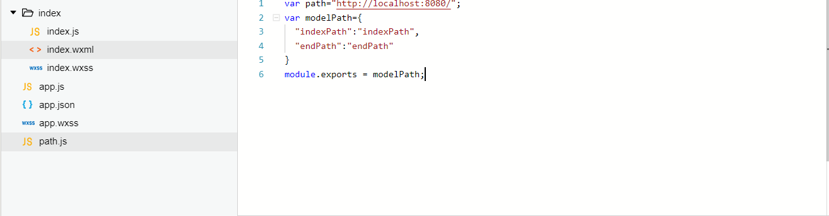

1.在Api.js里面编写数据

//将modelPath数据暴露出去,让其他模块可以进行引用。

1. module.exports = modelPath;

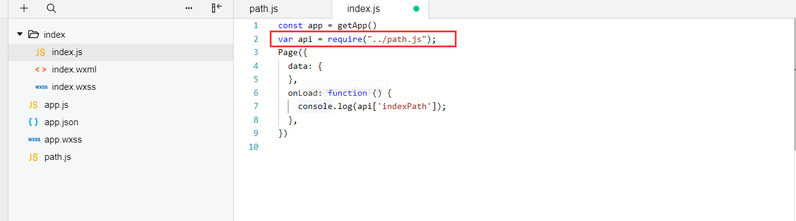

1. 将JS文件引用就可以直接使用数据。

# 微信小程序[应用变量]

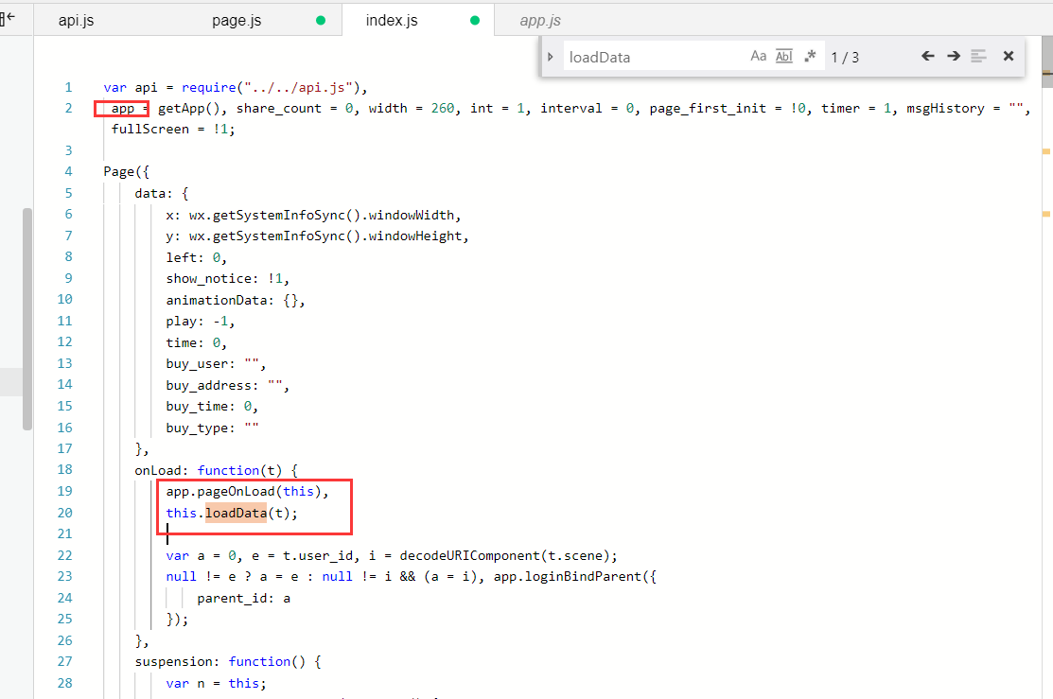

app每个JS都只有一个实例,如果要应用他的数据的话要使用 [变量].XX

this代表的是这个JS文件

# 微信小程序[true/false表达式]

在微信小程序中 false是0 true 是1,在程序中经常会出现

var a = !0;

var a = !1;

# 微信小程序[图片上传,预览]

## 预览

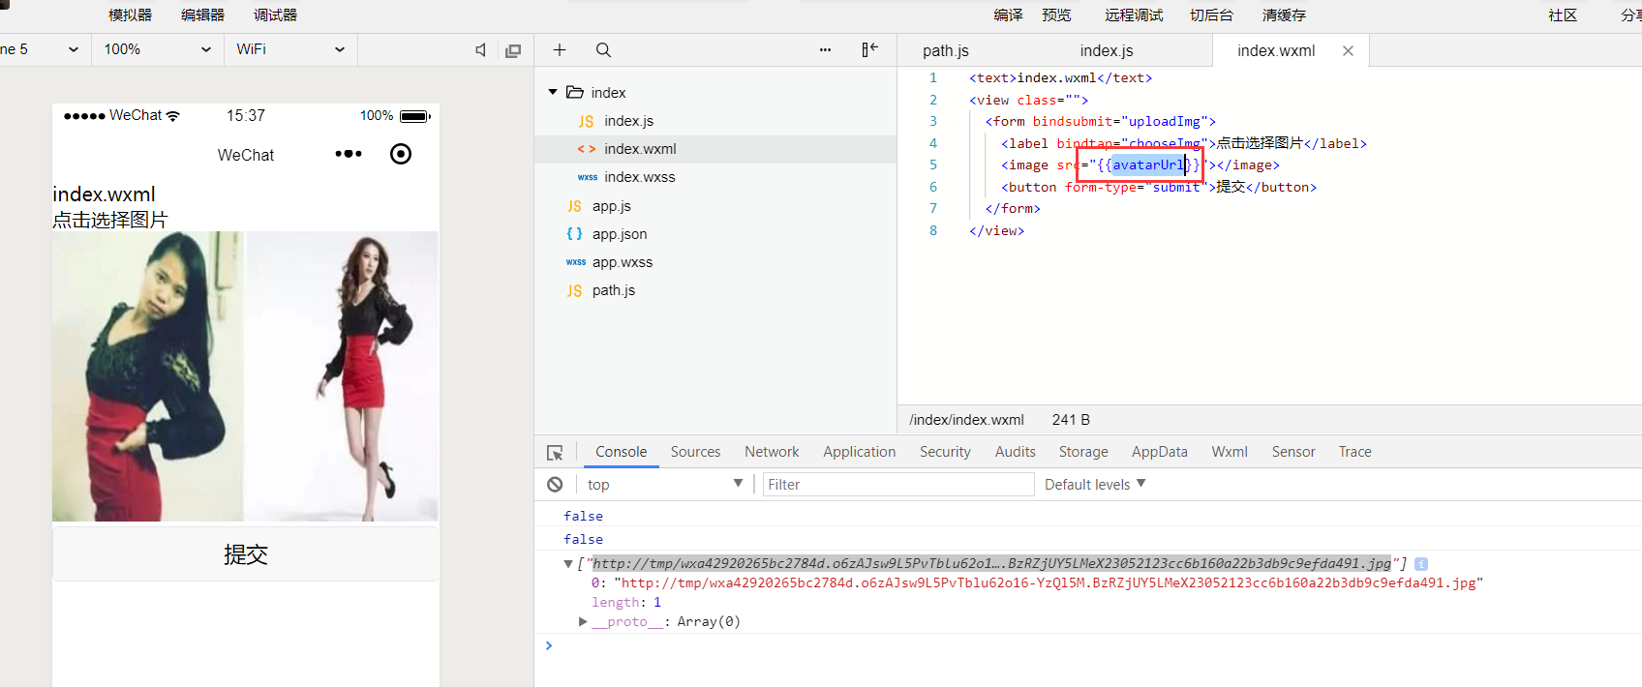  
预览的时候,微信平台加密了。

## 下载

微信端代码

|  |
| --- |
| //选择图片  chooseImg:function(){  var that = this;  wx.chooseImage({  // 设置最多可以选择的图片张数，默认9,如果我们设置了多张,那么接收时//就不在是单个变量了,  count: 1,  sizeType: ['original', 'compressed'], // original 原图，compressed 压缩图，默认二者都有  sourceType: ['album', 'camera'], // album 从相册选图，camera 使用相机，默认二者都有  success: function (res) {  // 获取成功,将获取到的地址赋值给临时变量  var tempFilePaths = res.tempFilePaths;  console.log(tempFilePaths);  that.setData({  //将临时变量赋值给已经在data中定义好的变量  avatarUrl: tempFilePaths  })  wx.uploadFile({  url: 'http://localhost:8080/image',  filePath: tempFilePaths[0],  name: 'file',  success: function (r) {  var data = r.data;//七牛会返回一个包含hash值和key的JSON字符串  console.log(data);  }  })  }  })  } |

JAVA后台接收代码

|  |
| --- |
| @RequestMapping("image")  @ResponseBody  **public** Boolean imagesUpload(MultipartFile file) **throws** IllegalStateException, IOException{    File file2 = **new** File("D://imagesFormWx.PNG");  String path = file2.getPath();  file.transferTo(file2);  System.***err***.println(path);  **return** **true**;  } |